github+jekyll
1.登录github账号
2.新建blog项目仓库
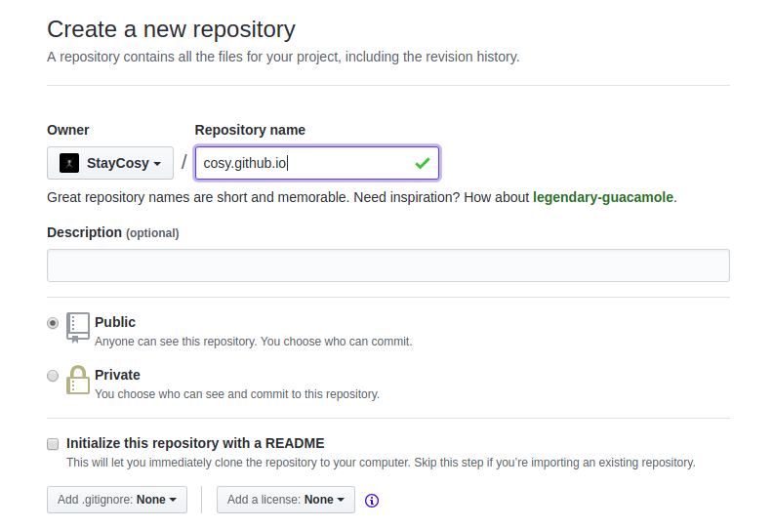
3.用新建的url访问自己blog
4.登录jekyll主题网站下载主题
http://jekyllthemes.org/

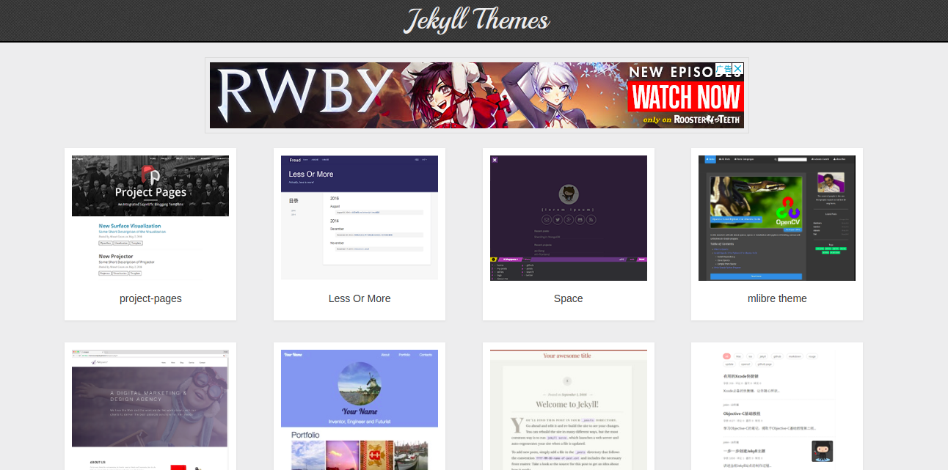
5.将下载的主题文件提交的git
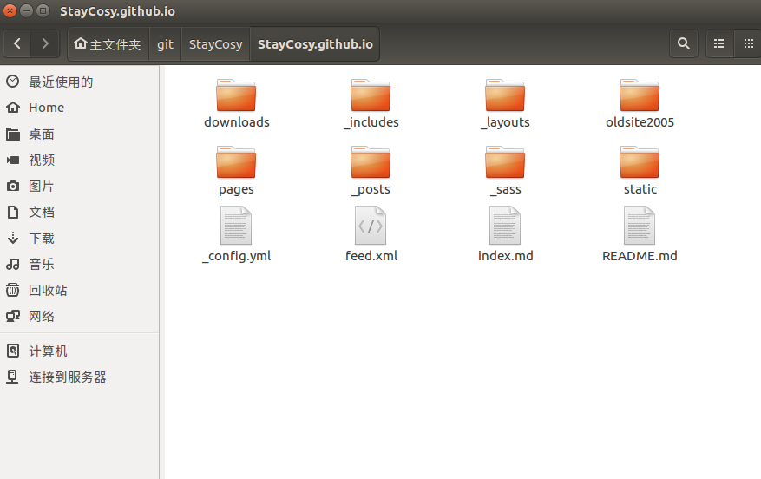
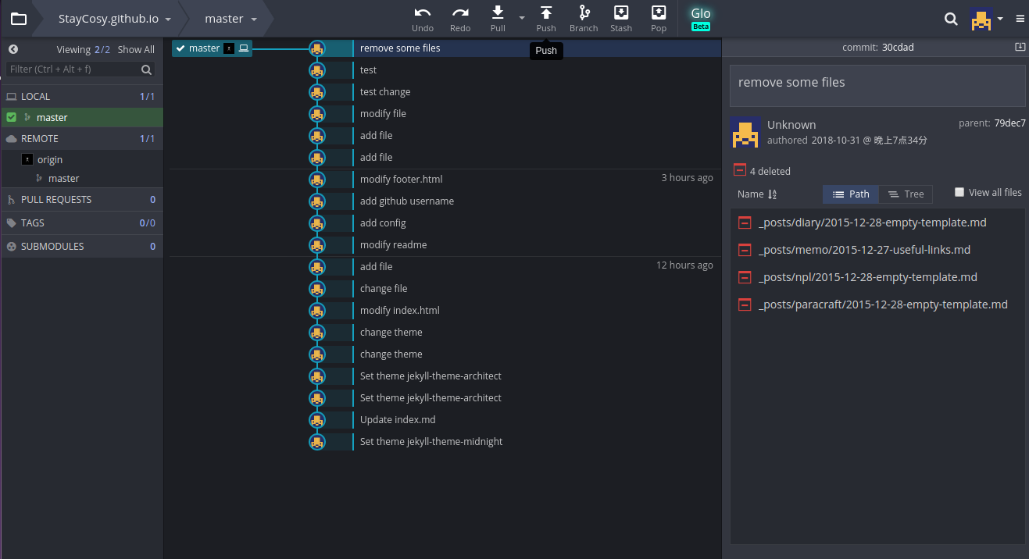
6.访问查看效果
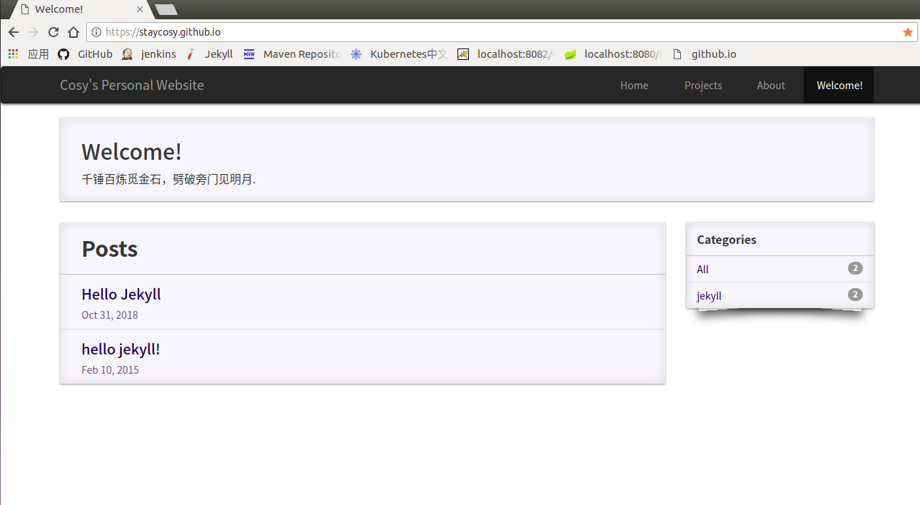
7.登录jekyll学习编辑方式
https://www.jekyll.com.cn/

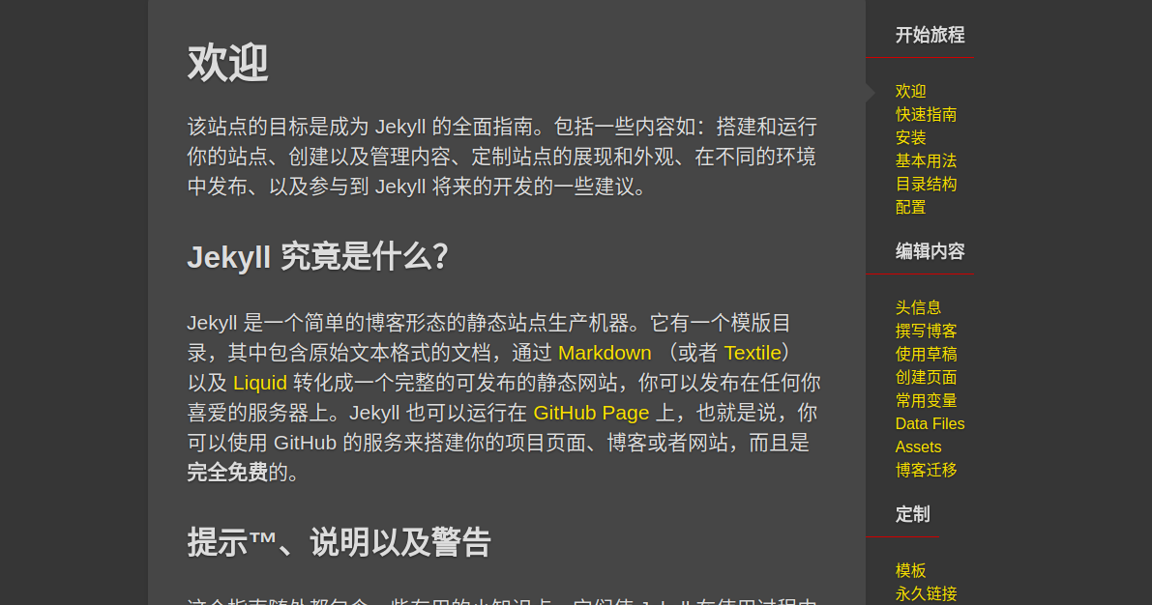
8.实现个性化的调整

